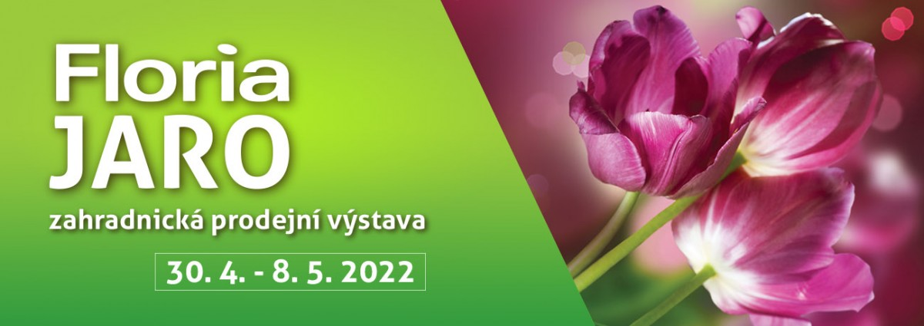

Obec Bílsko pořádá autobusový zájezd
na 45. ročník tradiční celostátní prodejní zahradní výstavy
FLORIA JARO 2022 Kroměříž
45. ročník celostátní prodejní výstavy pro zahradníky a zahrádkáře proběhne na Výstavišti Floria Kroměříž. Tradiční zahradnická výstava svým návštěvníkům nabídne bohatý sortiment potřeb pro dům a zahradu, ale také nádherné květinové expozice, které jsou rok od roku nápaditější. V rámci Florie JARO 2022 si můžete pořídit nejrůznější potřeby pro dům a zahradu.
Termín: sobota 7. května 2022
Cena: 150,- Kč na osobu (děti do 15 let zdarma)
Odjezd: 8:00 hodin Bílsko u obchodu
Závazné přihlášky podávejte na Obecním úřadě v Bílsku do 6.5.2022.

